**สูจิบัตรการแข่งขันกีฬา – กรีฑา นักเรียน**

**“ กลุ่มสถานศึกษาเขตพื้นที่ที่ 17 ครั้งที่ 11 ”**

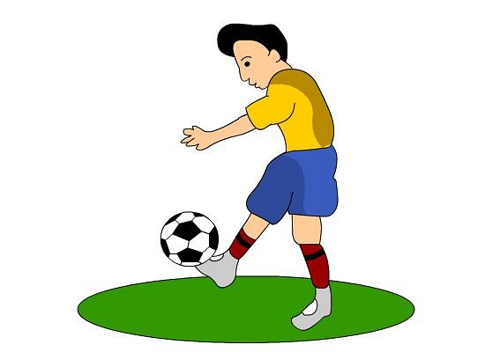

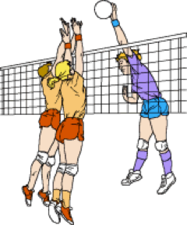





**ประจำปี 2557**

**ระหว่างวันที่ 10 – 14 พฤศจิกายน 2557**

ก

**คำนำ**

สูจิบัตรฉบับนี้ จัดทำขึ้นเพื่อใช้เป็นเครื่องมือในการจัดการแข่งขันกีฬา กรีฑา นักเรียน ประจำปี 2557 ของกลุ่มสถานศึกษาเขตพื้นที่ 17 บ้านโต้นหนองแวงพระบุ ซึ่งโรงเรียนชุมชนบ้านโต้นศรีพิมลวิทยา ได้เป็นเจ้าภาพหลัก ทำการแข่งขัน ระหว่างวันที่ 10 – 14 พฤศจิกายน 2557 ซึ่งได้แบ่งสายออกเป็น 2 สาย คือสาย A และสาย B

สาย A ประกอบไปด้วย โรงเรียนแก่งกุดโดกโมเดล โรงเรียนพระบุบ้านหันราษฏร์ประสาท   
โรงเรียนหนองโพธิ์ประชานุกูล โรงเรียนบ้านโจดศรีวิชัย สาย B ประกอบด้วย โรงเรียนชุมชนบ้านโต้นศรีพิมลวิทยา โรงเรียนบ้านหนองแวงหนองจิกโนนตุ่น โรงเรียนบ้านหนองหญ้าข้าวนก โรงเรียนอนุบาลพิกุลทิพย์   
สาย A ทำการแข่งขันรอบคัดเลือกที่สนามโรงเรียนบ้านดงกลาง ส่วนสาย B ทำการแข่งขันรอบคัดเลือกอยู่ที่โรงเรียนบ้านหนองแวงหนองจิกโนนตุ่น ส่วนรอบชิงชนะเลิศกีฬาบางประเภท ในวันที่ 13 พฤศจิกายน 2557 ณ โรงเรียนบ้านหนองแวงหนองจิกโนนตุ่น

สูจิบัตรเล่มนี้เป็นการอำนวยความสะดวกให้กับคณะกรรมการจัดงานในการดำเนินโครงการให้เป็นไปตามวัตถุประสงค์ ได้ถือปฏิบัติไปในแนวทางเดียวกัน โดยหวังเป็นอย่างยิ่งว่าจะเป็นประโยชน์กับคณะครู กรรมการตัดสินกีฬา-กรีฑาทุกท่าน

คณะกรรมการจัดการแข่งขันต้องขอขอบพระคุณโรงเรียนที่เป็นเจ้าภาพร่วมที่ช่วยในจัดการแข่งขัน ขอบคุณผู้บริหาร คณะครู นักเรียน ผู้ปกครอง ผู้นำชุมชน ทุกท่าน ที่เสียสละ ทรัพย์สิน กำลังแรงกาย แรงใจ ทำให้โครงการประสบผลสำเร็จตามวัตถุประสงค์ ทุกประการ

คณะผู้จัดทำ

ข

**สารบัญ**

|  |  |
| --- | --- |
| เรื่อง | หน้า |
| การคิดคะแนนกีฬา | 1 |
| การคิดคะแนนกรีฑา | 1 |
| กติกาการแข่งขัน | 2 |
| การแบ่งสายการแข่งขันฟุตบอลอนุบาล | 4 |
| การแบ่งสายการแข่งขันฟุตบอลชาย ประถม | 6 |
| การแบ่งสายการแข่งขันวอลเลย์บอล ประถม ชาย | 8 |
| การแบ่งสายการแข่งขันวอลเลย์บอล ประถม หญิง | 8 |
| การแบ่งสายการแข่งขันตระกร้อ ประถม ชาย | 11 |
| การแบ่งสายการแข่งขันตระกร้อ ประถม หญิง | 11 |
| การแบ่งสายการแข่งขันเปตอง ประถม ชาย | 14 |
| การแบ่งสายการแข่งขันเปตอง ประถม หญิง | 14 |
| การแข่งขันกีฬาระดับมัธยมศึกษา | 16 |
| สูจิบัตรการแข่งขันกรีฑา | 17 |
| เกณฑ์การประกวดกองเชียร์รวม 100 คะแนน | 20 |
| เกณฑ์การประกวดขบวนพาเหรด 100 คะแนน | 20 |
| สรุปคะแนนการประกวดกองเชียร์ | 21 |
| สรุปคะแนนการประกวดขบวนพาเหรด | 21 |
| สรุปการแข่งขันกีฬากลุ่มสถานศึกษาเขตพื้นที่ที่ 17 ครั้งที่ 11 ระดับประถมศึกษา | 22 |
| สรุปการแข่งขันกีฬากลุ่มสถานศึกษาเขตพื้นที่ที่ 17 ครั้งที่ 11 ระดับมัธยมศึกษา | 23 |
| สรุปผลการแข่งขันกรีฑาระดับอนุบาล | 24 |
| สรุปผลการแข่งขันกรีฑาระดับ ประถมศึกษา | 25 |
| สรุปผลการแข่งขันกรีฑาระดับมัธยม | 26 |
| ภาคผนวก |  |
| โครงการ |  |
| ประกาศแต่งตั้งคณะกรรมการ |  |